# Website Bán hàng công nghệ

## Phát biểu bài toán

Trang web bán hàng công nghệ là nơi để công ty bán hàng trình bày các sản phẩm, quảng bá hình ảnh của mình qua mạng nhằm tiếp cận người dùng một cách nhanh nhất. Về phía người dùng, trang web là nơi xem sản phẩm trước khi đến cửa hàng mua trực tiếp hoặc đặt hàng. Các mặt hàng sẽ bao gồm laptop, điện thoại di động và một số phụ kiện khác. Đối tượng hướng đến là sinh viên, người dùng phổ thông.

Trang web cho phép khách hàng xem sản phẩm, tìm kiếm sản phẩm, đặt hàng, bình luận. Admin có thể đăng tin tức, cập nhật thông tin sản phẩm, tạo/sửa/xoá quảng cáo, trả lời bình luận.

Trang web bao gồm các trang con:

1. Trang Chủ: nơi hiển thị các thông tin: danh sách sản phẩm mới nhất/ mua nhiều nhất/ khuyến mãi trong ngày, khung tìm kiếm, menu, quảng cáo.
2. Admin: trang dành cho quản trị viên, bao gồm các chức năng: đăng tin tức, chỉnh sửa thông tin sản phẩm, chỉnh sửa quảng cáo.
3. Bảo hành: Chứa thông tin các quy định bảo hành
4. Tin tức (tin khuyến mãi, tin công nghệ)
5. Giới thiệu: thông tin về công ty
6. Liên hệ: thông tin liên hệ (email, sđt, địa chỉ- map)

## Lược đồ usecase

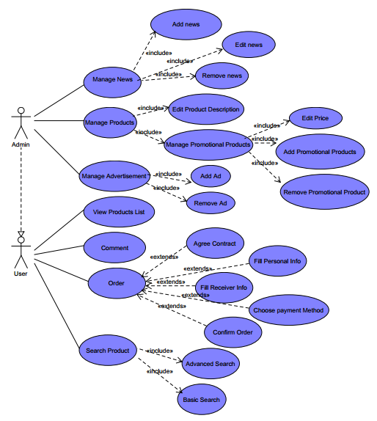

## Mô hình nghiệp vụ

1. Add News
2. Edit New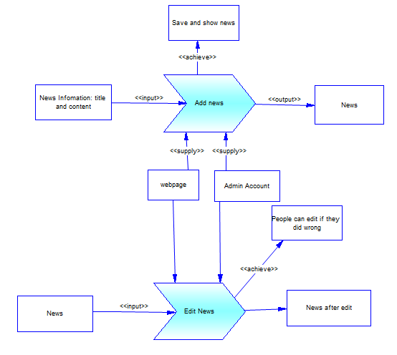
3. Remove news

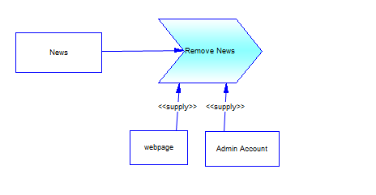

1. Edit Product Description

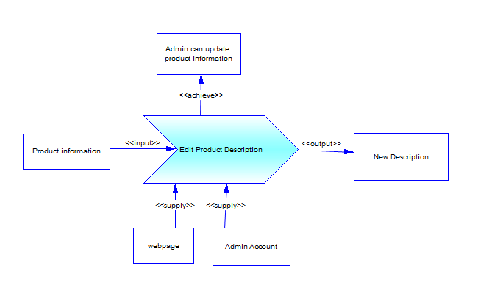

1. Edit Price

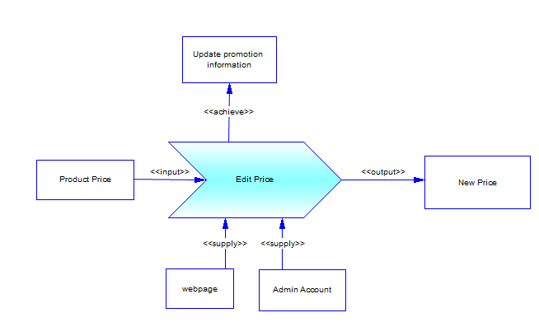

1. Add Promotional Products
2. Remove Promotional Products

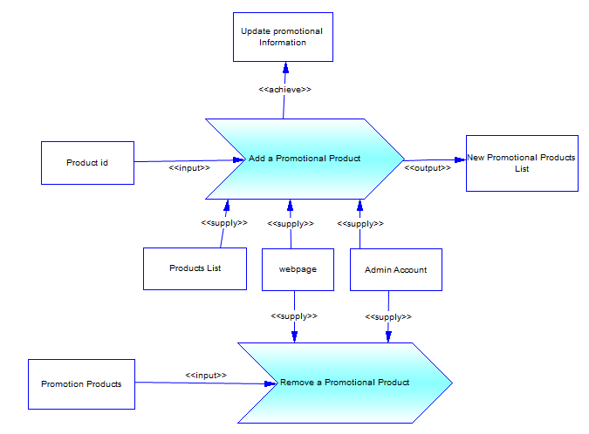

1. Add advertisement
2. Remove Advertisement

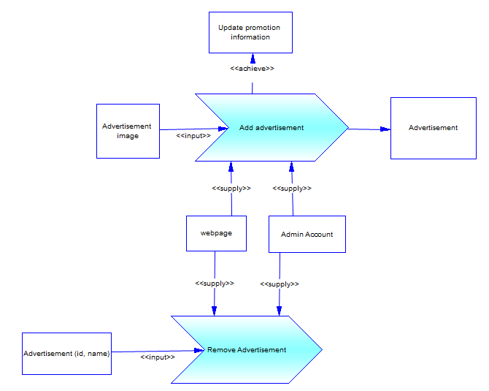

1. View Product List

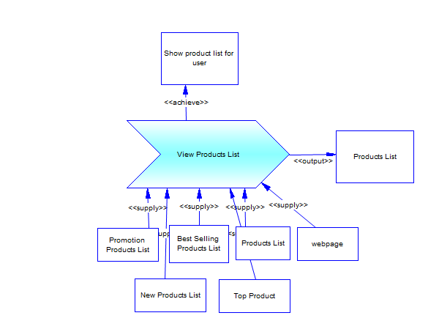

1. Comment

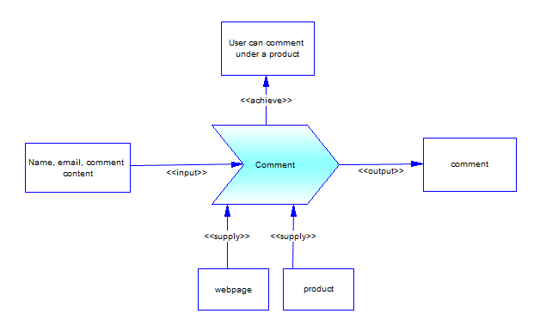

1. Order

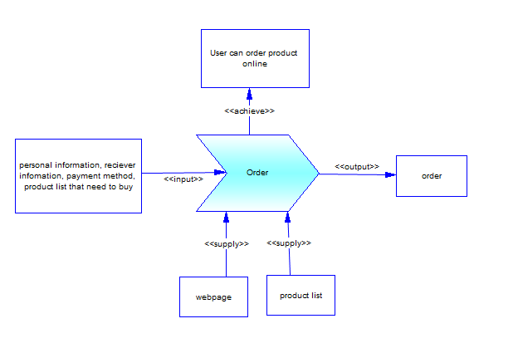

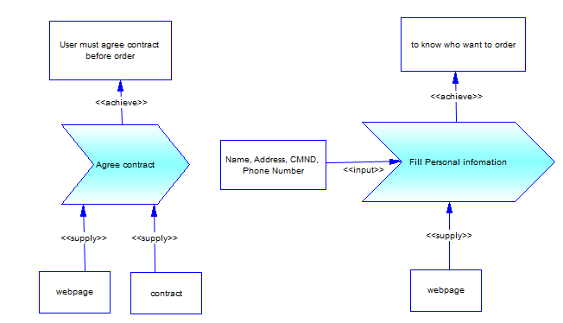

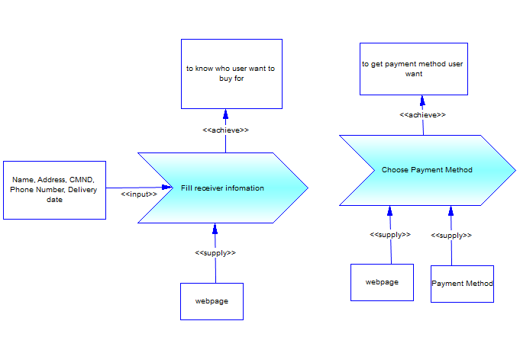

1. Search Product
   1. Basic Search

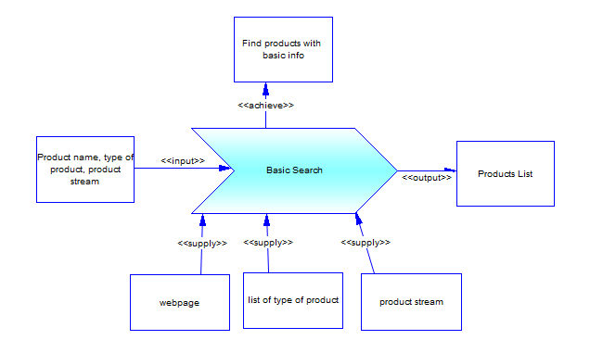

* 1. Advanced Search

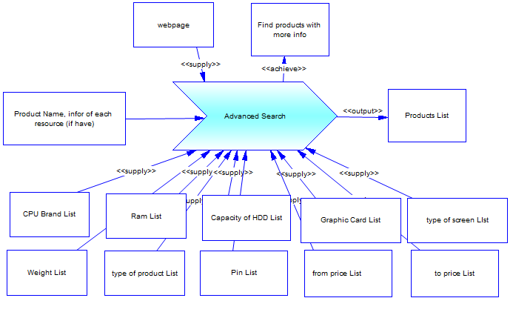

## Sơ đồ lắp ráp tài nguyên

## Sơ đồ phân làn theo đơn vị tổ chức

# Website bán thực phẩm

## Phát biểu bài toán

Bán thực phẩm online không còn là mới mẻ ở Việt Nam. Những bà nội trợ không có thời gian hoặc ở xa chợ có thể có ngay các thực phẩm cần thiết với chỉ và cú click. Chợ búa thường phức tạp, nguồn hàng không rõ ràng. Mua online giúp tiết kiệm chi phí và thời gian hiệu quả và quan trọng là nguồn gốc rõ ràng, thực phẩm sạch. Trang web bán thực phẩm phục vụ bán các loại thực phẩm tươi sống, thực phẩm đã chế biến, thực phẩm đóng hộp, thực phẩm gia vị, bánh kẹo, mức. Tuy nhiên, công ty chỉ giao hàng trong nội thành với những hoá đơn có giá trị trên 50k. Ngoài chức năng chính là đặt hàng, trang web còn có các bài viết về thông tin thị trường, kiến thức về thực phẩm. Có một điều đặt biệt. Đối với loại hàng hoá này. Khách hàng thường mua nhiều lần và thường xuyên. Khách hàng sẽ không muốn nhập đi nhập lại nhiều lần thông tin của mỗi lần mua hàng. Vì vậy, trang web sẽ bắt buộc người dùng đăng nhập tài khoản trước khi đặt hàng. Điều này sẽ giúp khách hàng dễ dàng đặt hàng, thanh toán, giúp công ty dễ dàng quản lý cũng như thực hiện cách chính sách khuyến mãi đối với những khách hàng thân thiết. Trang web sẽ bao gồm các trang con:

1. Trang chủ: hiễn thị danh sách các mặt hàng khuyến mãi, mặt hàng mới, mặt hàng bán chạy. Các hình ảnh quảng cáo, khuyến mãi.
2. Đăng nhập
3. Đăng ký
4. Trang thực phẩm tươi sống
5. Trang thực phẩm đã chế biến
6. Trang thực phẩm gia vị
7. Trang thực phẩm bánh kẹo, mứt
8. Thông tin thị trường: trang chứa cá bài viết về thông tin giá cả, tin tức nông nghiệp.
9. Kiến thức về thực phẩm: các bài viết về chọn thực phẩm, bảo quản thực phẩm, dinh dưỡng…
10. Giới thiệu
11. Liên hệ
12. Thông tin khách hàng: trang hiễn thị thông tin người dùng sau khi đã đăng nhập. Bao gồm thông tin cá nhân, thông tin đặt hàng, lịch sử đặt hàng, loại thành viên.
13. Admin: trang cho phép người quản trị viên thực hiện các tác vụ: đăng sản phẩm, đăng bài viết, chỉnh sửa/xoá sản phẩm, chỉnh sửa/xóa bài viết, cập nhật các banner quảng cáo, quản lý danh sách mặt hàng hiện trên trang chủ.

## Lược đồ usecase

## Mô hình nghiệp vụ

# Website bán trang phục

## Phát biểu bài toán

## Lược đồ usecase

## Mô hình nghiệp vụ